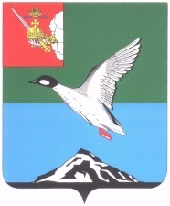

АДМИНИСТРАЦИЯ ЧЕРЕПОВЕЦКОГО МУНИЦИПАЛЬНОГО РАЙОНА ВОЛОГОДСКОЙ ОБЛАСТИ

ПЕРВЫЙ ЗАМЕСТИТЕЛЬ
РУКОВОДИТЕЛЯ АДМИНИСТРАЦИИ РАЙОНА

Р А С П О Р Я Ж Е Н И Е

от 16.04.2024 № 889
г. Череповец

Об установлении публичного сервитута

В соответствии со статьей 23, главой V.7 Земельного кодекса Российской Федерации, Федеральным законом от 06.10.2003 № 131-ФЗ
«Об общих принципах организации местного самоуправления в Российской Федерации», Федеральным законом от 25.10.2001 № 137-ФЗ «О введении в действие Земельного кодекса Российской Федерации», частью 4.2 статьи 25 Федерального закона от 08.11.2007 № 257-ФЗ «Об автомобильных дорогах и о дорожной деятельности в Российской Федерации и о внесении изменений в отдельные законодательные акты Российской Федерации», приказом Федеральной службы государственной регистрации, кадастра и картографии от 19.04.2022 № П/0150 «Об утверждении требований к форме ходатайства об установлении публичного сервитута, содержанию обоснования необходимости установления публичного сервитута», постановлением Правительства Российской Федерации от 22.02.2009 № 160 «О порядке установления охранных зон объектов электросетевого хозяйства и особых условий использования земельных участков, расположенных в границах таких зон», на основании ходатайства об установлении публичного сервитута ООО «РТ-ИНВЕСТ ТРАНСПОРТНЫЕ СИСТЕМЫ» от 15.03.2024

1. Установить публичный сервитут в интересах публичного ООО «РТ-ИНВЕСТ ТРАНСПОРТНЫЕ СИСТЕМЫ» (ИНН/ОГРН 7704869777/1147746841340):
№ п/п | Цель установления публичного сервитута | Кадастровые номера земельных участков (при их наличии), в отношении которых испрашивается публичный сервитут | Адрес или иное описание местоположения земельного участка (участков), в отношении которого испрашивается публичный сервитут
1 | Подключение (технологическое присоединение) к сетям электроснабжения объекта: «Рамная конструкция №480  (2-полосная)» | 35:22:0000000:2723 | Российская Федерация, Вологодская область, Череповецкий р-н,  Нелазское сельское поселение
2 |  | 35:22:0110045:1183 | Российская Федерация, Вологодская область, Череповецкий муниципальный район, сельское поселение Нелазское
2. Установить срок действия публичного сервитута – 49 (Сорок девять) лет.
3. Срок, в течение которого использование земельных участков (их частей), указанных в пункте 1 настоящего распоряжения, и (или) расположенных на них объектов недвижимого имущества в соответствии с их разрешенным использованием будет невозможно или существенно затруднено в связи с осуществлением сервитута, отсутствует.
4. Порядок установления зон с особыми условиями использования территорий и содержание ограничений прав на части земельных участков в границах таких зон определяются в соответствии с Правилами установления охранных зон объектов электросетевого хозяйства и особых условий использования земельных участков, расположенных в границах таких зон, утвержденными постановлением Правительства Российской Федерации
от 24.02.2009 № 160 «О порядке установления охранных зон объектов электросетевого хозяйства и особых условий использования земельных участков, расположенных в границах таких зон».
5. Порядок расчета и внесения платы за публичный сервитут определить согласно статье 39.46 Земельного кодекса Российской Федерации.
6. Установить, что график проведения работ при осуществлении деятельности, для обеспечения которой устанавливается публичный сервитут, в случае установления публичного сервитута в отношении земель или земельных участков, находящихся в государственной или муниципальной собственности и не предоставленных гражданам или юридическим лицам, не требуется.
7. ООО «РТ-ИНВЕСТ ТРАНСПОРТНЫЕ СИСТЕМЫ» привести земельные участки, указанные в пункте 1 настоящего распоряжения, в состояние, пригодное для использования в соответствии с видом разрешенного использования, в срок, предусмотренный пунктом 8
статьи 39.50 Земельного кодекса Российской Федерации.
8. Утвердить схему расположения границ публичного сервитута согласно приложению к настоящему распоряжению.
9. Комитету имущественных отношений администрации Череповецкого муниципального района:
9.1. Направить копию настоящего распоряжения в течение 5 рабочих дней со дня его принятия:
- в Управление Федеральной службы государственной регистрации, кадастра и картографии по Вологодской области;
- ООО «РТ-ИНВЕСТ ТРАНСПОРТНЫЕ СИСТЕМЫ».
9.2. Направить обладателю публичного сервитута сведения о лицах, являющихся правообладателями земельного участка, сведения о лицах, подавших заявления об учете их прав (обременений прав) на земельный участок, способах связи с ними, копии документов, подтверждающих права указанных лиц на земельный участок.
10. Публичный сервитут считается установленным со дня внесения сведений о нем в Единый государственный реестр недвижимости.
11. Распоряжение подлежит опубликованию в газете «Сельская новь» и размещению на официальном сайте в информационно-телекоммуникационной сети «Интернет».
12. Контроль за исполнением настоящего распоряжения оставляю за собой.

Первый заместитель  руководителя администрации района | А.Н. Акулинин

УТВЕРЖДЕНА
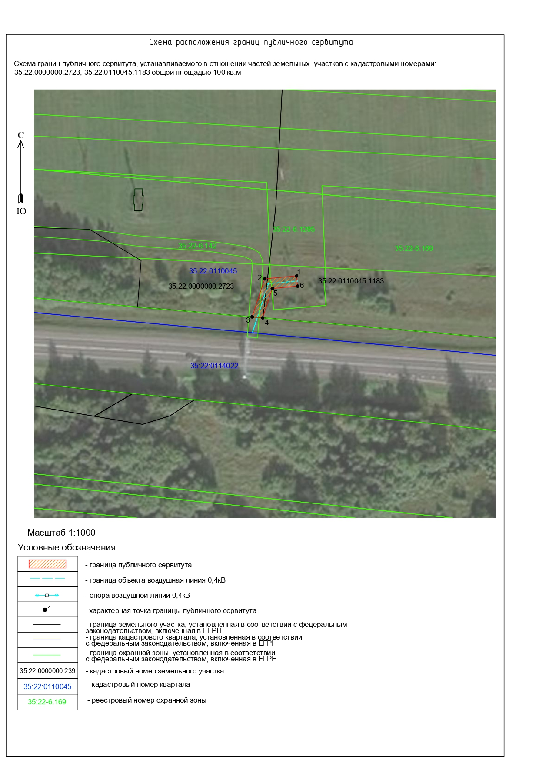
распоряжением
первого заместителя руководителя
администрации района
от 16.04.2024 № 889

